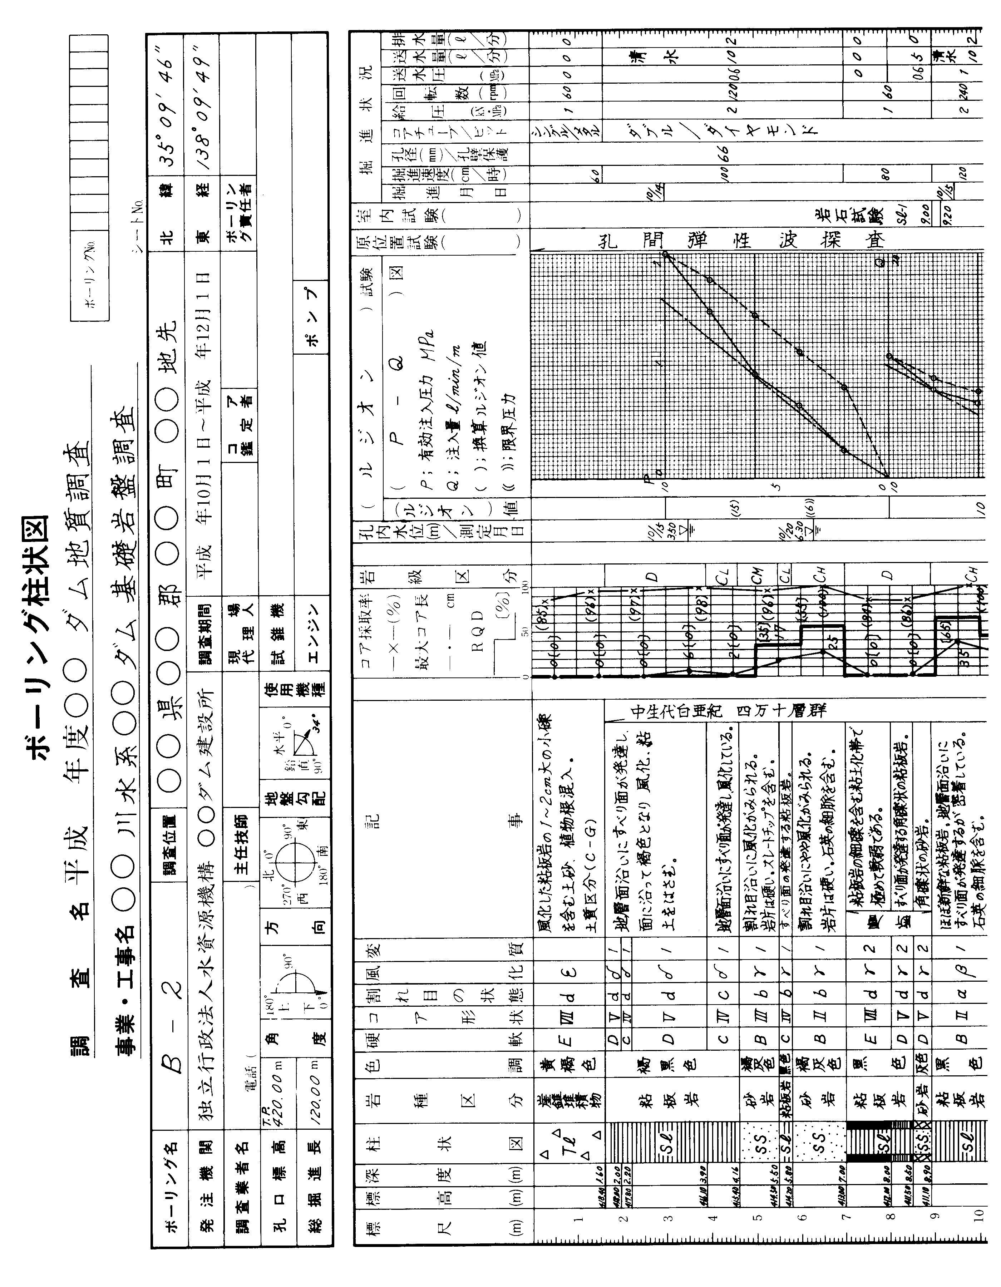
様式－２

岩盤用ボーリング柱状図例

